

Аналитики команды

разработчиков № 3:

Богданович М.И.

Лавренчук В.О.

|  |
| --- |
| **[ТЕХНИЧЕСКОЕ ЗАДАНИЕ**  **НА РАЗРАБОТКУ ПРИЛОЖЕНИЯ «CIP NEWS FIELD»]** |

[ТЕХНИЧЕСКОЕ ЗАДАНИЕ

НА РАЗРАБОТКУ МОБИЛЬНОЙ ВЕРСИИ САЙТА ПРОДАЖИ ЭЛЕКТРОННЫХ БИЛЕТОВ «M.TOP-TICKET.RU»]

2021

**Оглавление**

**1.Аннотация** 3

**2.Общие положения** 4

**2.1 Полное наименование работ** 4

**2.2 Наименование Заказчика работ** 4

**2.3 Наименование Исполнителя работ** 4

**2.4 Назначение Приложения** 4

**2.5 Результаты работ** 4

**3.Порядок контроля и приемки работ** 5

**4.UML-диаграммы** 6

**4.1 Диаграмма использования** 6

**4.2 Диаграмма развертывания** 6

**4.3 Диаграмма активностей** 7

**5.Проектный план задач команды разработчиков №3** 8

**6.План тестирования** 9

**6.1Введение** 9

**6.1.1 Цель** 9

**6.1.2 Исходные данные** 9

**6.1.3 Цели тестирования** 9

**6.2 Условия тестирования** 9

**6.3 Типы тестирования** 9

**6.3.1Тестирование форм или функциональное тестирование** 9

**6.3.2 Тестирование безопасности** 9

**6.3.3 Тестирование геолокации** 10

**6.3.4 Тестирование кроссбраузерности** 10

**6.3.5 Тестирование дизайна** 10

**6.4 План работ** 10

**6.5 Конечный результат** 10

**6.5.1 Итог** 10

# **1.Аннотация**

Настоящий документ включает в себя технические требования к приложению.

Третья фаза работ по проекту включает:

* доработка и исправление ошибок в программном коде каждого подраздела проекта;
* объединение программных кодов в единый;
* черновое макетирование для проекта в целом и каждого его подраздела.

# **2.Общие положения**

## **2.1 Полное наименование работ**

Проектирование, разработка и внедрение приложения, представляющего сводку актуальных и универсальных данных: курс валют, погода, точное время и последние актуальные для пользователей новости.

## **2.2 Наименование Заказчика работ**

Заказчиком работ является ИП Матвеюк О.В.

## **2.3 Наименование Исполнителя работ**

Исполнителем работ является «Команда разработчиков № 3 $»$

## **2.4 Назначение Приложения**

Приложение должно ускорить и упростить процесс получения студентами такой базовой и актуальной информации как точное время, мировых новостей, а также университета и кафедры. Конечной целью второй фазы является:

* написанный и доработанный программный код для каждого подраздела проекта;
* первичное макетирование проекта.

## **2.5 Результаты работ**

По окончанию работ по созданию приложения должна быть получена универсальная платформа по представлению данных студентам.

# **3.Порядок контроля и приемки работ**

Каждым из разработчиков должен доработать программный код для его подраздела проекта:

* Доработка программного кода поиска курса валют;
* Доработка программного кода поиска погоды в различных регионах;
* Доработка программного кода вывода точного времени в различных регионах;
* Доработка программного кода вывода новостной ленты.

После доработка и исправление ошибок в каждом программном коде.

Программные коды должны быть объединены в единый.

Составление первых черновых макетов как для приложения в целом, так и для его разделов.

# **4.UML-диаграммы**

## **4.1 Диаграмма использования**

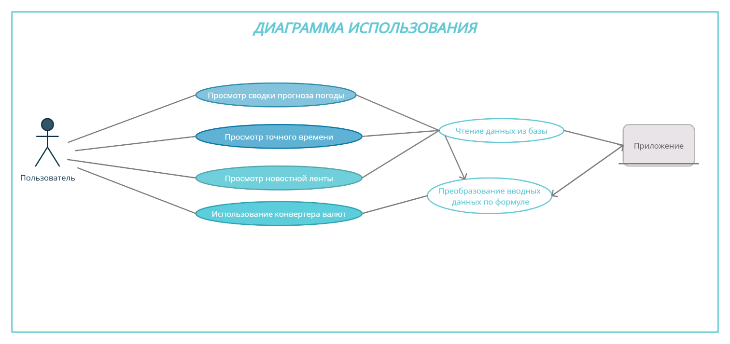

## **4.2 Диаграмма развертывания**

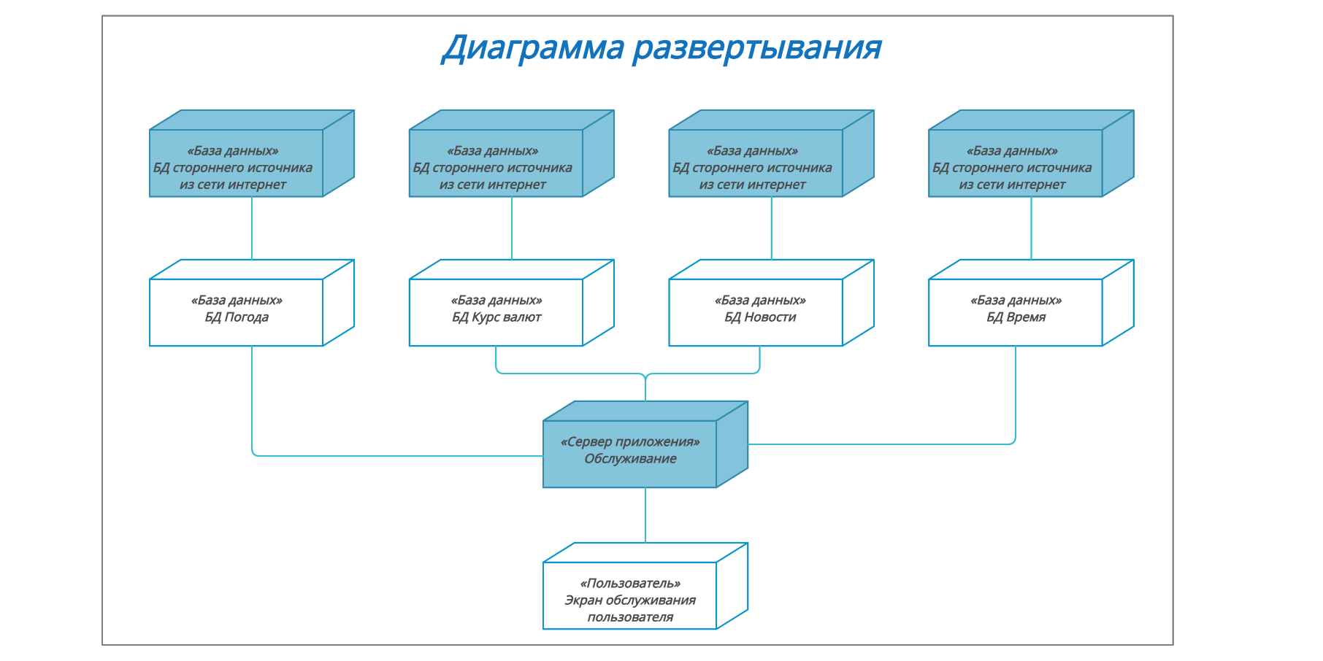

## **4.3 Диаграмма активностей**

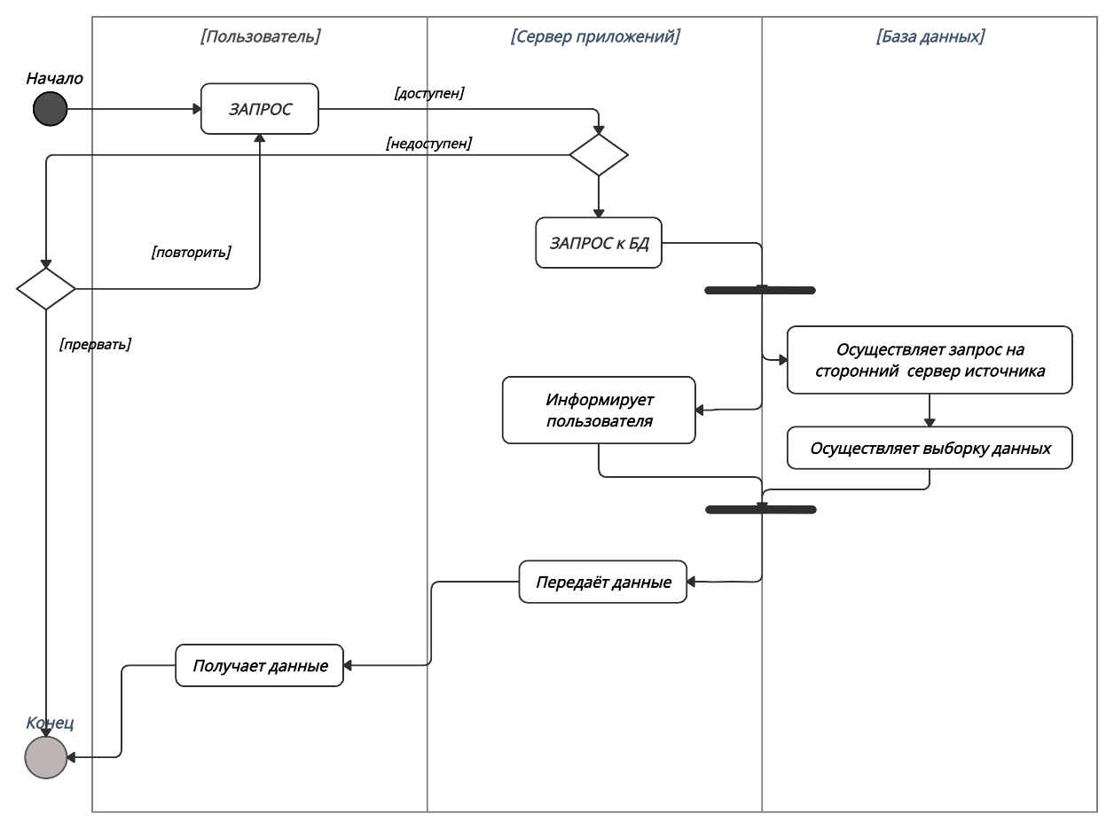

# **5.Проектный план задач команды разработчиков №3**

|  |  |  |
| --- | --- | --- |
| Этапы/Задачи | Срок | Исполнитель |
| Изучение API и взаимодействия API с python | 18.10.2021-25.10.2021 | Горошко Владислав, Зубович Никита, Горлинский Константин, Демиденко Максим. |
| Написание программного кода поиска курса валют | 25.10.2021-01.11.2021 | Горошко Владислав |
| Написание программного кода поиска погоды в различных регионах | 25.10.2021-01.11.2021 | Зубович Никита |
| Написание программного кода вывода точного времени в различных регионах | 25.10.2021-01.11.2021 | Демиденко Максим |
| Написание программного кода вывода новостной ленты | 25.10.2021-01.11.2021 | Горлинский Константин |
| Доработка и исправление ошибок в программном коде курса валют | 01.11.2021-08.11.2021 | Горошко Владислав |
| Доработка и исправление ошибок в программном коде поиска погоды | 01.11.2021-08.11.2021 | Зубович Никита |
| Доработка и исправление ошибок в программном коде точного времени | 01.11.2021-08.11.2021 | Демиденко Максим |
| Доработка и исправление ошибок в программном коде новостной ленты | 01.11.2021-08.11.2021 | Горлинский Константин |
| Доработка и исправление ошибок в каждом программном коде | 08.11.2021-15.11.2021 | Горошко Владислав, Зубович Никита, Горлинский Константин, Демиденко Максим. |
| Объединение программных кодов в единый | 15.11.2021-22.11.2021 | Горошко Владислав, Зубович Никита. |
| Разработка интерфейса | 22.11.2021-29.11.2021 | Горошко Владислав, Зубович Никита. |
| Произведение тестов работы программного кода и исправлении ошибок | 29.11.2021-06.12.2021 | Горошко Владислав, Зубович Никита, Горлинский Константин, Демиденко Максим. |
| Финальные правки программного кода | 06.12.2021-13.12.2021 | Горошко Владислав, Зубович Никита, Горлинский Константин, Демиденко Максим. |

# **6.План тестирования**

## **6.1Введение**

### **6.1.1 Цель**

Целью составления данного Тест Плана является описание процесса тестирования приложения CIP NEWS FIELD.

### **6.1.2 Исходные данные**

CIP NEWS FIELD —приложение, представляющего сводку актуальных и универсальных данных: курс валют, погода, точное время и последние актуальные новости для пользователей новости.

### **6.1.3 Цели тестирования**

Целью тестирования приложения CIP NEWS FIELD является проверка корректной работы всех его функциональных возможностей на различных браузерах.

Итогом процесса тестирования будут:

* Заключение команды тестирования относительно общего состояния, дающее разработчикам и аналитикам команды картину относительно корректности работы сайта в различных браузерах;
* Отчет о результате тестирования текущего покрытия;
* Задокументированные баги в багтрекере заказчика.

Тестирование будет производиться вручную, методом WEB TESTING (Interface testing, Functionality testing, Performance testing) с позиции конечного пользователя приложения.

## **6.2 Условия тестирования**

Приложение должно удовлетворять потребности пользователя, связанные с просмотром новостей, курса валют, погоды и точного времени суток.

## **6.3 Типы тестирования**

### **6.3.1Тестирование форм или функциональное тестирование**

**Цель:** Выявление функциональных ошибок, несоответствующих ТЗ и ожиданиям пользователя путем реализации стандартных тестовых сценариев.

#### **6.3.1.1 Поиск**

* Результат существует,/не существует
* Пустой поисковый запрос

#### **6.3.1.2 Функциональность доступных кнопок**

#### **6.3.1.3 Кеш, cookie и сессии**

### **6.3.2 Тестирование безопасности**

**Цель:** Выявление возможностей системы безопасности.

* Завершение сессии после разлогина
* Доступ к закрытым разделам приложения
* Cookie должны храниться в зашифрованном виде
* Роли пользователей и доступ к контенту

### **6.3.3 Тестирование геолокации**

**Цель:** Проверить работу запросов, связанных с использованием местонахождения.

### **6.3.4 Тестирование кроссбраузерности**

**Цель:**Проверить корректную работу и дизайн проекта в различных браузерах.

**Браузеры:**

* Google Chrome
* Yandex

### **6.3.5 Тестирование дизайна**

**Цель:**Соответствие дизайна продукта макетам спецификации.

* **Страница приложения**

## **6.4 План работ**

|  |  |  |  |
| --- | --- | --- | --- |
| **Задача** | **Объём работы** | **Дата начала** | **Дата окончания** |
| Составление тест плана | 18 часов | 20.10.2021 | 26.10.2021 |
| Выполнение тестирования |  |  |  |
| Анализ тестирования |  |  |  |
| Итог |  |  |  |

## **6.5 Конечный результат**

### **6.5.1 Итог**

Конечным итогом тестирования должен стать оформленный конечный результат процесса тестирования с описанными дефектами, а также рекомендациями по улучшению продукта с точки зрения конечного пользователя.